Explosionsgeschützte WEG Motoren für alle Fälle.

Durch das umfangreiche ATEX-Motorenprogramm von WEG besitzt Watt Drive die Möglichkeit für nahezu alle Leistungs- und Einsatzbereiche den passenden explosionsgeschützten Antrieb zu liefern. Ob Gas- oder Staubatmosphäre und unabhängig welche Zündschutzart benötigt wird, WEG hat die passende Lösung. Dabei sind wir nicht nur auf höchste Sicherheit, sondern auch auf Kosteneffizienz bedacht. Die Motorbaureihe W22X ist für einige Baureihen bis zur Wirkungsgradklasse IE3 erhältlich.

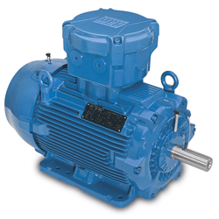
Bild 1: WEG W22X Line

Die W22X-Motoren mit ATEX/ IECEx - Zertifizierung sind für die hohen Anforderungen aggressiver und explosionsgefährdeter Bereiche ausgelegt. Die Baureihe ist als Nieder-, Mittel- und Hochspannungsvariante verfügbar.

Für den Leistungsbereich von 0,12 bis 1400 kW werden Niederspannungsmotoren mit unterschiedlichen Zündschutzarten eingesetzt, welche für die Zone 1, 21, 2 und 22 geeignet sind.

Bei anspruchsvolleren Applikationen kommen Mittel- und Hochspannungsmotoren von 90 bis 4500 kW für nahezu alle Kategorien zum Einsatz. Die Baugrößen 560 bis 710 werden nicht in der herkömmlichen Kühlrippenausführung (IC411) ausgeführt sondern als röhrengekühlte (IC511) Ex-Motoren (siehe Bild 2).
WEG ist auch in der Lage, explosionsgeschützte Motoren bis 40 MW zu liefern.

Produktübersicht explosionsgeschützter WEG Motoren
Spannungsbereich | Leistung | Zone | Gruppe | Zündschutzart | Polzahl | Temperaturklasse
Un ≤ 690 V | 0,12 - 450 kW | 2, 22 | IIA, IIB, IIC | Ex nA, EX tc | 2  4  6  8 | T1 450°C  T2 300°C  T3 200°C  T4 135 °C
Un ≤ 1100 V | 0,12 - 1400 kW | 1, 21  2, 22 | I  IIA  IIB  IIC | Ex d  Ex de  Ex nA  Ex p
1100 ≤ Un ≤ 6600 V | 90 - 4500 kW
6600 < Un ≤ 11000 V | 200 - 40000 kW

Ein Großteil der explosionsgeschützten Motoren werden im portugiesischen Maia produziert, WEGs Kompetenzzentrum für die Fertigung von Mittel- und Hochspannungsmotoren.

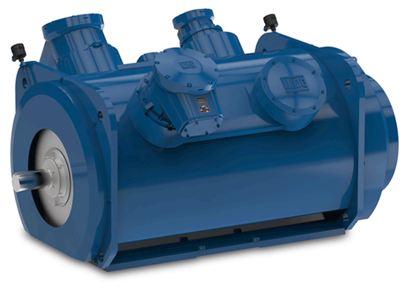
Bild 2: WEG W22X Line Baugröße 560-710

Durch die Vielzahl unterschiedlicher Zertifizierungen besteht die Möglichkeit den W22X Motor in fast allen Industriesegmenten zu verwenden. Dazu zählen die gesamte Öl- und Gasindustrie sowie alle anderen Industrien, welche hohe Anforderungen an eine breite Produktpalette von explosionsgeschützten und energiesparenden Motoren haben.
Übliche Optionen wie PT-100 für Wicklung und Lager, isolierte Lager, Sonderspannungen, unterschiedliche Bauformen, etc., sind selbstverständlich verfügbar.

Explosionsgeschützte Motoren von WEG bieten konkurrenzlose Zuverlässigkeit, internationale Zertifizierung, niedrige Betriebskosten, höchste Wirkungsgrade und verlässliche Sicherheit.

Weitere Informationen, das WEG Produktprogramm betreffend, erhalten Sie unter http://www.weg.net.

Explosionsgeschützte WATT-Getriebe:

WATT-Getriebe (siehe Bild 3) gemäß ATEX können sowohl für den Gas (G)- als auch für den Staubexplosionsschutz (D) eingesetzt werden. In Kombination mit den explosionsgeschützten Motoren von WEG können die Antriebe für folgende Ex - Bereiche eingesetzt werden:

- Gerätegruppe I Kategorie M2: I M2 c
- Gerätegruppe II Kategorie 2: II 2G c T4 und II 2D c 120°C
- Gerätegruppe II Kategorie 3: II 3G T4 und II 3D 120°C

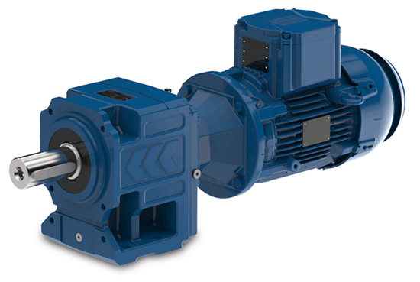
Bild 3: WATT Stirnradgetriebe mit W22X-Motor

